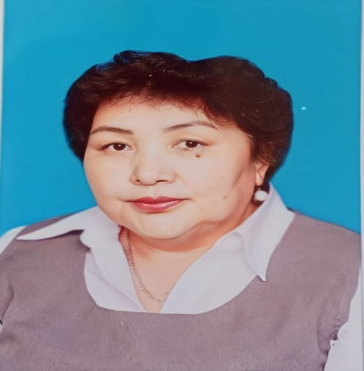

**670510401164**

**ТАНИРБЕРГЕНОВА МАРЖАН ТАНИРБЕРГЕНОВНА,**

**№7 «ЕрТөстік» санаторлық бөбекжайының педагог-зерттеушісі.**

**Маңғыстау облысы, Жаңаөзен қаласы**

**МЕКТЕП ЖАСЫНА ДЕЙІНГІ БАЛАЛАРДЫҢ КОММУНИКАТИВТІК ДАҒДЫЛАРЫН САУСАҚ ЖАТТЫҒУЛАРЫ АРҚЫЛЫ ДАМЫТУ**

**Мақсаты:** Баланың саусақ жаттығуларын өз бетімен орындауында танымдық қызығушылығын арттырып,саусақ қозғалысының еркіндігін меңгерту.

**Міндеті:**Мектеп жасына дейінгі балалардың сөздік ойын жаттығуларын дамыту ісінде қол моторикасын қалыптастыру.

Мектепке дейінгі ұйымда оқыту мен тәрбиелеу процесінде саусақ ойын жаттығулары арқылы коммуникативтік дағдыларын дамытудың маңызы өте зор.Саусақ ойын жаттығулары арқылы баланың сөйлеуге деген қабілеті дамып,ынтасы артады және шығармашылық әрекетіне жол ашады.

Саусақтардың қозғалыс-қимылына қарап бала қуанады,шаттанады,сөзді айтуға тырысады және өлеңдегі үйренген сөз шумақтарын қайталап айта отырып,есінде сақтайтын болады.Сонымен қатар балалар екі қолын қимылдата отырып,оң,сол,жоғары,төмен т.б түсініктерді бағдарлай алуды үйренеді.Сөйлеу тілі мүшелері әрекетінің қозғалуларының дамуы қол саусақтарының нәзік қимылдарының дамуымен тығыз байланыста болғандықтан,бала қолының ептілігін толық жетілдіру,түзету-тәрбие жұмысын жүйелі жүргізуді қалайды.

Мен өз іс-тәжірибемде балабақшада балалармен саусақ ойын жаттығуларын жүргізе отырып,оларды айналасындағы заттармен таныстырып,атын атай білуге қасиеті мен сапасын түр-түсін және пішінін ажырата білуге қоршаған ортадағы құбылыстар жанындағы ұғым түсініктерін дамыта отырып белсенді түрде тілдік қарым-қатынас жасай білуге үйретемін.

Ерте жаста және мектепке дейінгі кіші жаста қарапайым жаттығуларды жасауда өлеңмен,тақпақпен ұйқастырылған жаттығуларды пайдалану ұсынылады.Баланың бір ерекше қасиеті сөйлеуден жалықпайды.Ойын бала тілінің дамуына ықпалын тигізіп,таным белсенділігінің дамуына жол ашады.

Қай бала болмасын ойынмен өседі,өйткені бала табиғатының өзі тек ойынмен байланысты.Қазіргі таңда кіші топ бүлдіршіндерін тәрбиелеудемін. Тәрбиеші ретінде әр ұйымдастырылған оқу іс-әрекетінде тәрбиеленушілердің қызығушылықтарын тудыратын әдіс-тәсілдерді саралап,топтағы әр баланың деңгейін ескеріп,өз бетінше орындауға мүмкіндік беретін тапсырмаларды дайындап келемін.

Кіші топта оқу іс-әрекетін ойын арқылы ұйымдастыруда «Қақпақтармен ұяшықтарды толтыру», «Пирамида құрастыру», «Сиқырлы жіпті пішіндер», «Көңілді доптармен», «Торғай» ойындары мен саусақ ойындарын жүргізу арқылы балалардың саусақтарының нәзік қимылдары мен бұлшық еттерінің жетілуімен бірге олардың,сөйлеу тілі мен ойлау қасиеттері дамитын болады.

Үлгілері: Үйге кірші торғайым

Мен аяздан қорғаймын

Жем шашамын,жегейсің

Үйшік жасап берейін

**Санамақ**

Кел,санайық санамақ,

Саусақтарды даралап

Бас бармағым-алғашқы,

Балаң үйрек-жалғасы

Ортан терек-атасы

Шылдыр шүмек-анасы

Шынашағым-балапан

Бәріне ортақ-алақан.

Ұйымдастырылған іс-әрекеттерде жоғарыда көрсетілген жаттығуларды, тәрбиеленушілердің орындау барысында үзінді:

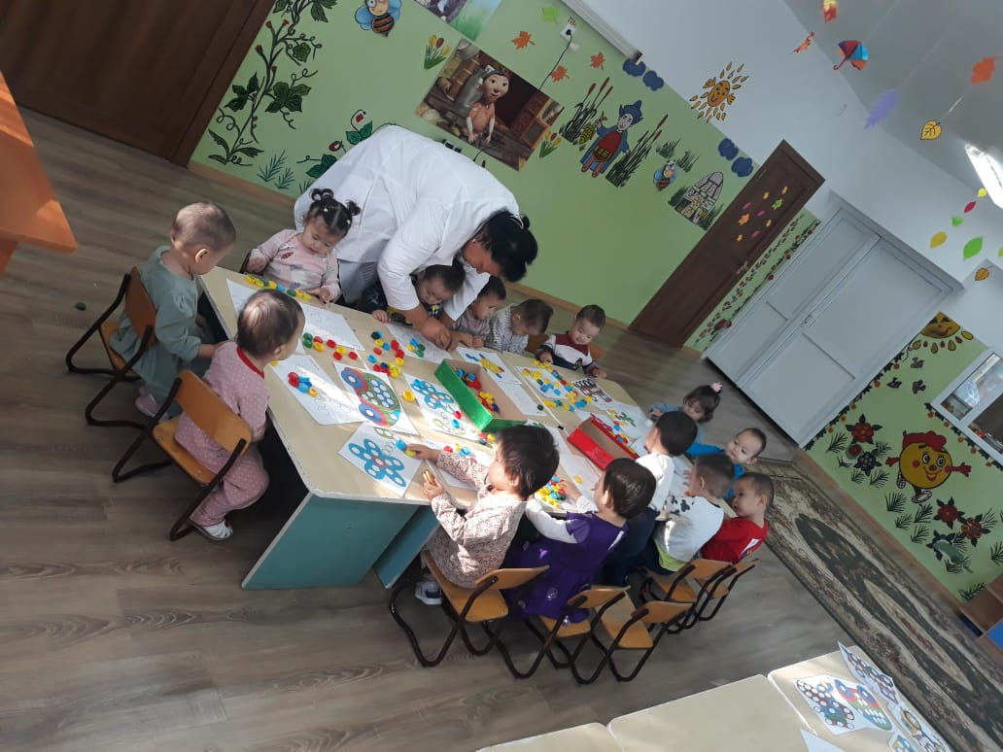 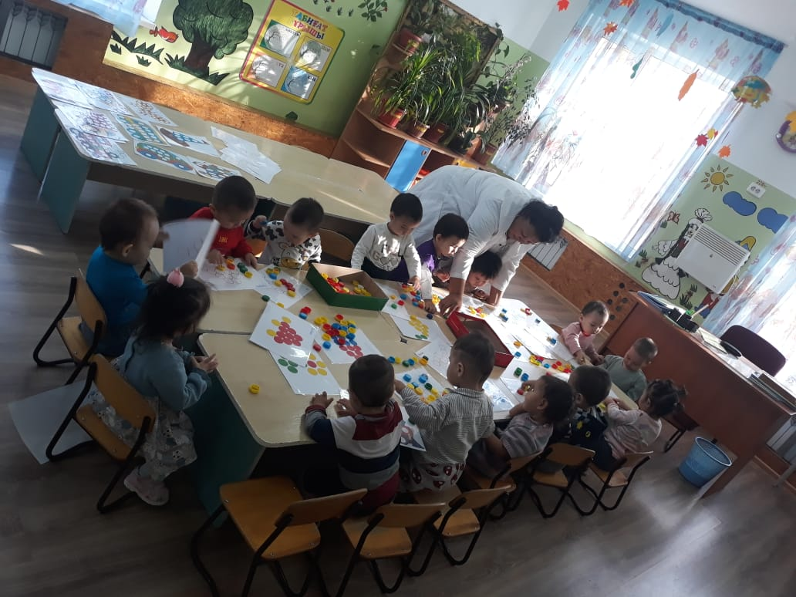

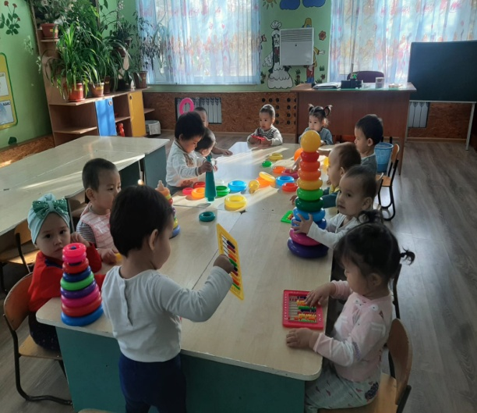 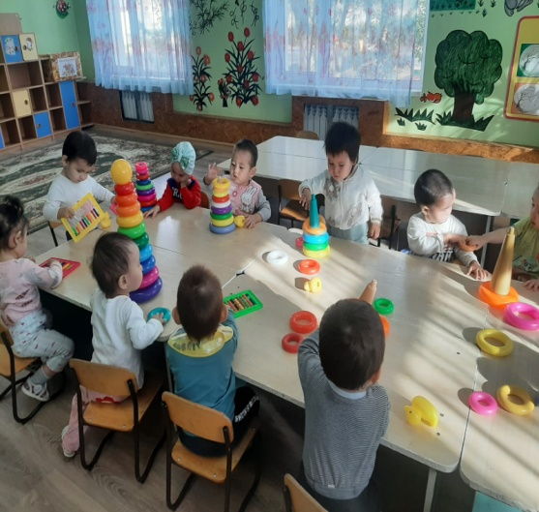

Балабақшада төтенше жағдайларға байланысты ұйымдастырылған оқу іс-әрекетінде мынадай ойын-жаттығулар алуға болады.Топта жасалған жұмыстардың көрінісі.

1.«Қателеспе» ойынының шарты:Отта жанатын заттарды айтқанда қолды жоғары көтеріп шапалақтау, ал жанбайтын заттарды қолымыз төменде болуы қажет.

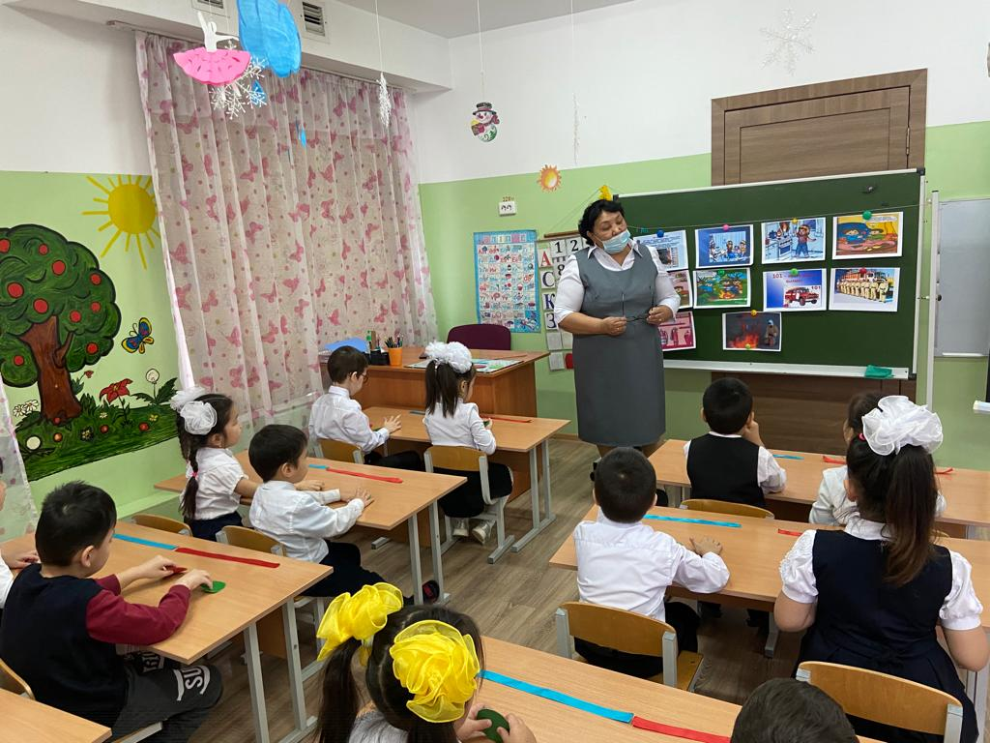 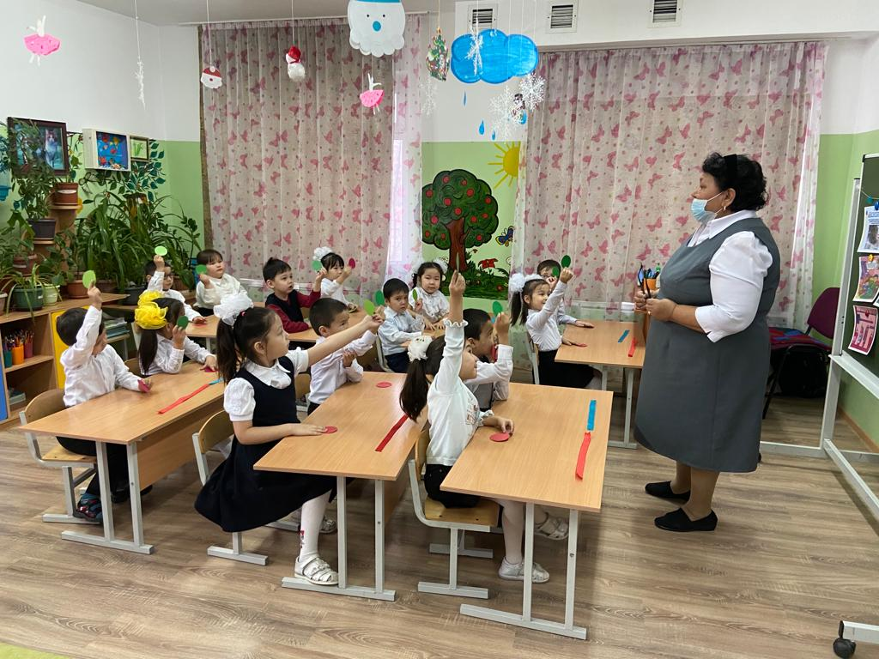

2. «Болады-болмайды»ойынның шарты:Балалардың қолдарына бағдаршам көздерін береміз. Қызыл түсті-болмайтын жағдайда көтересіңдер, ал жасыл түсті-болатын жағдайда көтересіңдер. Мысалы:Өрт болғанда 101 нөміріне қоңырау шалуға.......

3.Қимылды ойын: «От пен су».

Ойының шарты:Балалар екі топқа бөлінеді.Бірі қызыл лента алып от болып қашады,екінші көк лентаны таққан балалар су болып қуалайды.

Ортаңғы топта «Ғарышқа саяхат»тақырыбы бойынша кіріктірілген оқу іс-әрекетінде,сөйлеуді дамыту оқу қызметінде мен балаларды саяхатқа ғарыш кемесі зымыранға мінгізіп,көгілдір экран және елестету әдіс-тәсілін қолданып,ғарыш әлеміне қондық.Слайдты тақтадан өзге ғаламшарлықтың бейнесі шығады.Ой,балалар,мынау балапан бағдарламасындағы Томпақ емеспе деп сендердің білімдеріңді тексеру үшін тапсырмалар дайындады-деп Күн,Ай,Жұлдыз және Жер шарының тапсырмаларын орындайды.

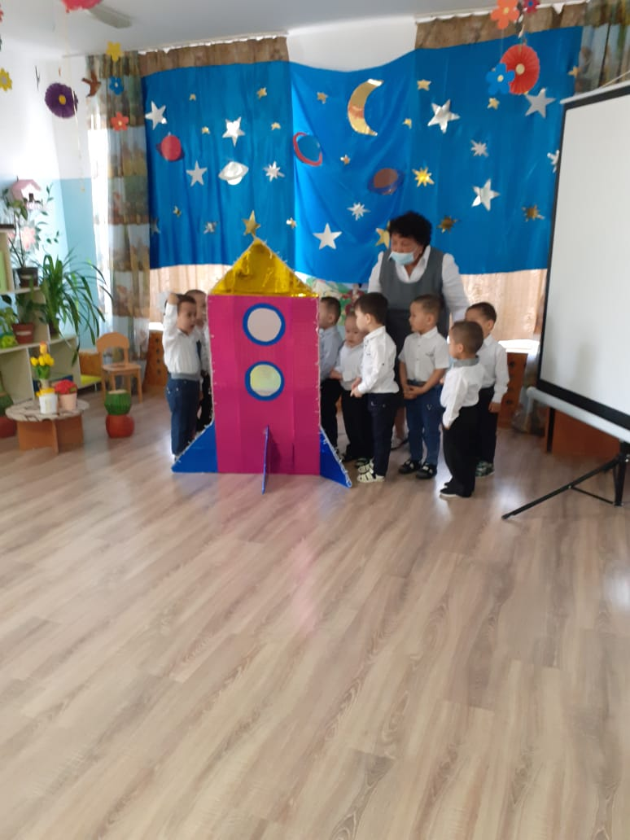 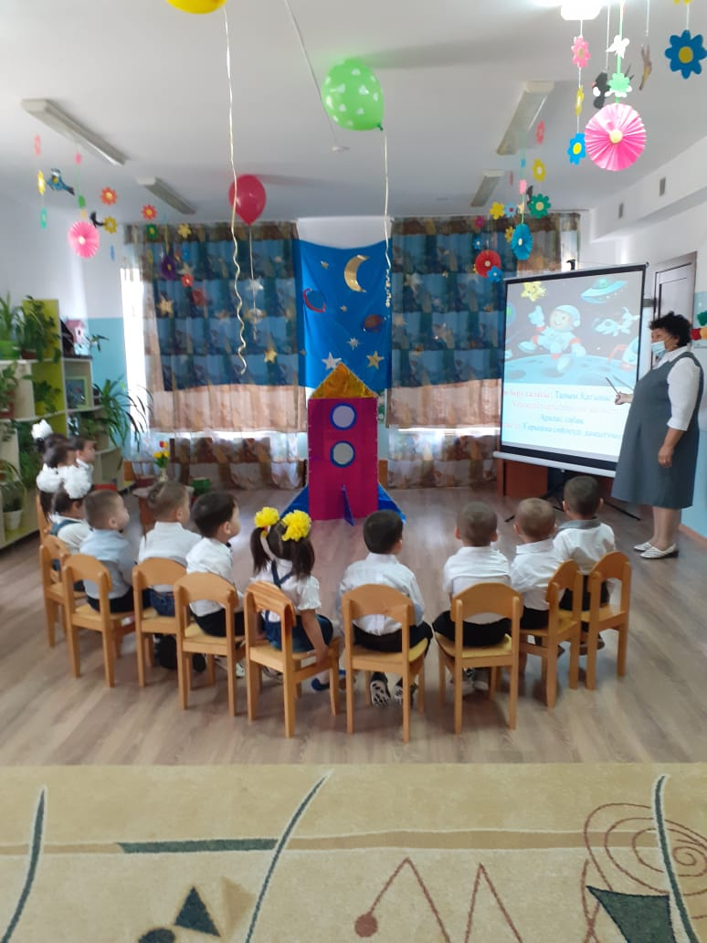

Мектепалды даярлық тобында «Білім әлеміне саяхат» деген кіріктірілген оқу іс-әрекетінде ой қозғау әдісін қолдандым.

«Ой қозғау»әдісі (немесе психология тілінде «Миға шабуыл»деп те аталады). ұжымдық талқылау,мәселенің шешімін іздеуде қолданылатын тиімді әдіс.Бұл әдісті көбіне ұйымдастырылған оқу іс-әрекетінің тақырыбын ашуда қолданамын.

Баланың ойын кезіндегі қимыл-қозғалысы дене бітімін жетілдірсе,ал қарым-қатынастағы пайымдаулары өзіндік таным-түсінік,мінез-құлық әдептерін бекітуіне әсер етеді.Бала ойын арқылы бір әрекеттен екінші әрекетке ауыса отырып,өзіне түрлі ақпараттар алады,дүние сырын ашады.

Қазіргі таңда өзімнің оқу іс-әрекеттерін шыңдауда нейрожаттығуларды қолданып жүрмін.Нейрожаттығулар-бұл ми функцияларын дамытудың бір әдісі.Нейрожаттығулардың негізгі мақсаты мен міндеті-мидың оң және сол жақ жарты шарларының теңдестірілген өзара әрекеттесуіне қол жеткізу.Оқу процесінің оң нәтижесі орталық жүйке жүйесінің функцияларын арттыру бойынша сабақтар жүйелі түрде жүргізіліп,сондай-ақ олардың дұрыс орындалуы қамтамасыз етілген жағдайда ғана мүмкін болады.жаттығулар жасау барысынан үзінді

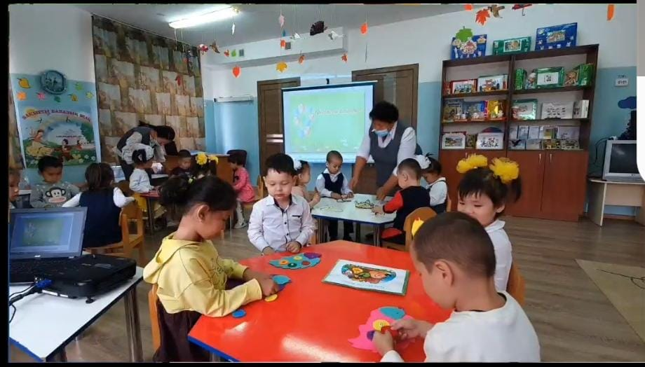 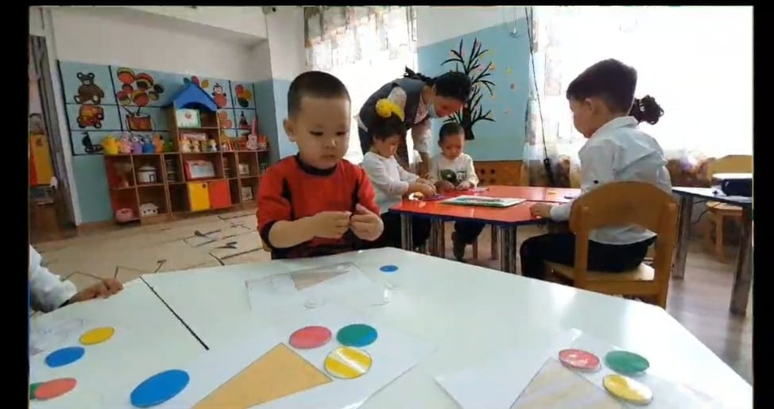

Қорыта айтқанда,тәрбиелеу-оқыту үдерісінде бала педагогтың тығыз байланысы нәтижесінде мектепке дейінгі бала адамгершілік тәрбие алады, зияткерлігі, құзыреттілігі,зейіні,байқағыштығы шоғырланып,тіл байлығы,сөздік қоры жеке тұлға болып дамиды,ой-өрісі кеңейеді, жан-жақты жетіледі. Бұл мезгіл ішінде балаларға берілетін білім мен тәрбие мазмұны әлеуметтік сұранысқа сай жүзеге асырылуы тиіс.